Муниципальное автономное дошкольное образовательное учреждение
Центр развития ребенка- "Детский сад №8 "Лесная сказка"

Конспект образовательной деятельности по речевому развитию
(обучение грамоте)
с детьми с ТНР (ОНР) старшего дошкольного возраста
"Звук [Б]и буква Б"

учитель-логопед
высшей квалификационной категории
Заозерова Кристина Сергеевна

Северодвинск
Цель: закрепление умения различать звук [Б], давать характеристику согласного звука.
Задачи:
Коррекционно- образовательные:
1. Закрепить знания о характеристике звуков [Б- Б'].
2. Продолжать учить выделять звук [Б] из ряда звуков, в слогах, словах.
3. Закреплять умение выполнять звуковой анализ слов (БАК).
4. Актуализировать представления о графическом образе буквы Б.
Коррекционно- развивающие:
5. Развивать слуховое внимание (физкультминутка с музыкальными инструментами).
6. Развивать мелкую моторику и конструктивный праксис (буква из бус).
Коррекционно- воспитательные:
7. Создать условия для воспитания умения работы в коллективе (умение выслушать, желание помочь).

Ход НОД:
Дети стоят полукругом.
I. Логопед:
Эти шарики на нити
Вы примерить не хотите ль?
На любые ваши вкусы
Есть в моей шкатулке — … (БУСЫ)
Я для вас сегодня принесла их. Ой! Что же с ними случилось, посмотрите?? Бусы рассыпались. Что же делать?
II. Будем бусы собирать и со звуками играть!
1 бусина на нитке. Скажите, пожалуйста, какой звук вы слышите первым в слове БУСЫ? БУСИНА? Звук Б. Давайте вспомним его характеристику.
Звук Б- согласный, твердый, обозначается синим цветом.
Молодцы! (педагог нанизывает бусину)
2 бусина. А теперь давайте "Поймаем звук Б" в, п, б, п, т, б, ам, бы, па, бо, ат.
Молодцы! (педагог нанизывает бусину)
Чтобы мы смогли вернуть следующую бусину, выполним новое задание. (садятся за столы)
3 бусина
Наши бусы непростые, наши бусы звуковые.
Вы картинке назовите и звук Б найдите.

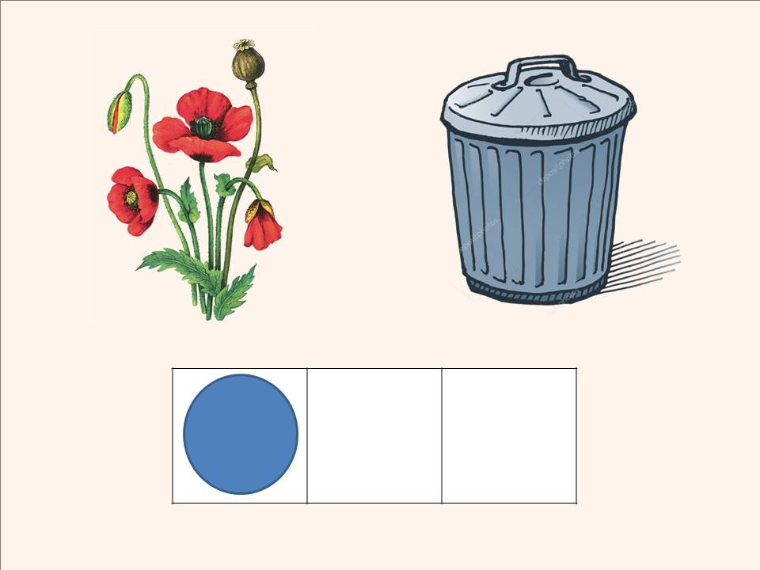
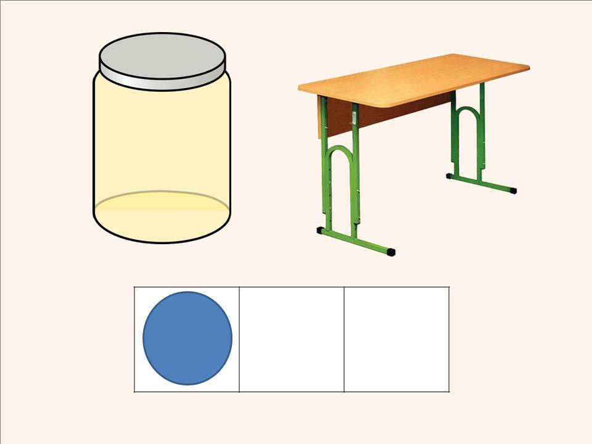

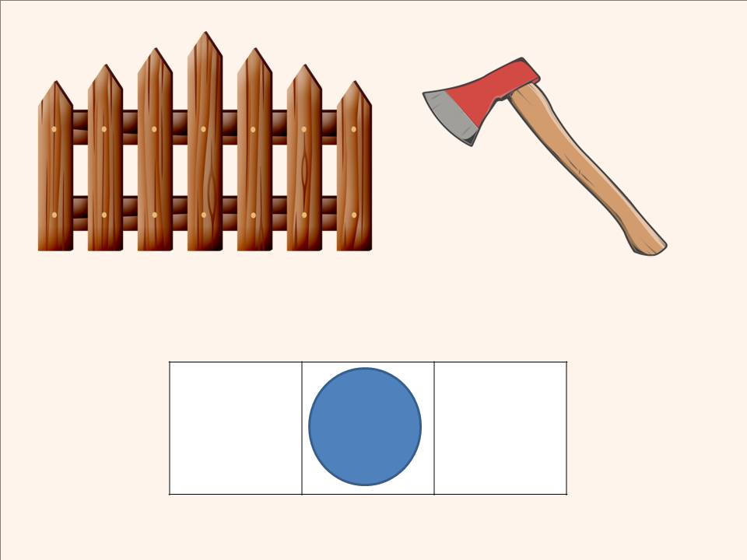

(определяют, в каком слове есть Б и определяют позицию звука в слове)
БАНКА ПАРТА
ЗАБОР ТОПОР
БАК МАК
Молодцы! Еще одна бусина оказывается на нитке!
4 бусина Эту бусинку мы вернем, если справимся с музыкальной игрой.
ФИЗКУЛЬТМИНУТКА "Игра музыкальные инструменты" Различать звуки музыкальных инструментов и выполнять действие:
бубен- приседать
бубенцы- прыгать
барабан- маршировать
Вы очень внимательны! Бусина теперь на ниточке!
5 бусина Чтобы вернуть на нитку следующую бусину, необходимо выполнить звуковой анализ слова
Звуковой анализ слова БАК
6 бусина
Ребята, а вы сможете найти на карточках букву Б? Тогда мы сможем собрать бусы до конца! (Дети находят букву Б)
Вот и собрались мои бусы.
В моей шкатулке много бус и я предлагаю поиграть с ними, вы согласны?
Попробуйте выложить из бус букву Б. (на слайде образец и буква Б)
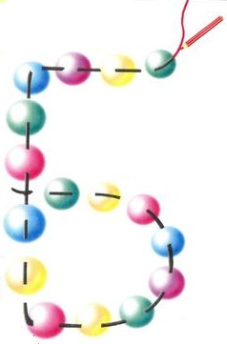

Пробуют читать слог.
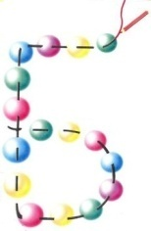
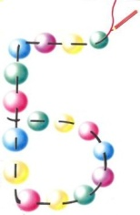
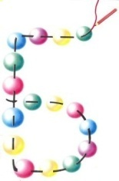

III. Нашу игру со звуками и буквами пора завершать. Что мы сегодня делали? Что было сложно? Что понравилось??? А чтобы вы не забывали букву Б в тетрадях у вас появится бусина с буквой Б, которую вы сможете раскрасить!

